INDICAÇÃO ____ / 2020

Indica melhoria a ser realizada à Rua Palotina, Parque das Palmeiras.

Senhor Presidente,
À luz do Regimento Interno desta Casa, apresento indicação à Senhora Prefeita do Município de Rio Branco, a qual requeiro que seja remetida àquele Digno Poder para regular tramitação e apreciação.
Local da melhoria: Rua Palotina e suas imediações, Parque das Palmeiras.
Objeto da melhoria: Providencie a recuperação de pavimento, tapagem de buracos e reposição de tampa de bueiro.
Justificativa: Moradores solicitam melhorias a rua citada, reclamam que temem em deixar seus filhos brincarem na rua devido está sem a tampa de bueiro e informam que quando chove, a água da chuva inunda casas e terrenos por falta de drenagem correta, assim causando desconforto a comunidade.
Com o intuito de enriquecer a presente indicação, segue anexo relatório fotográfico.
É a indicação que apresento e exclamo ao acatamento de Vossa Excelência.
Rio Branco/AC, 06 de julho de 2020.

Atenciosamente,

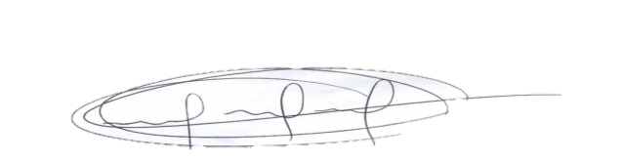

ANDERSON SANDRO PESSOA E SILVA
Vereador

RELATÓRIO FOTOGRÁFICO
Figura 1 -
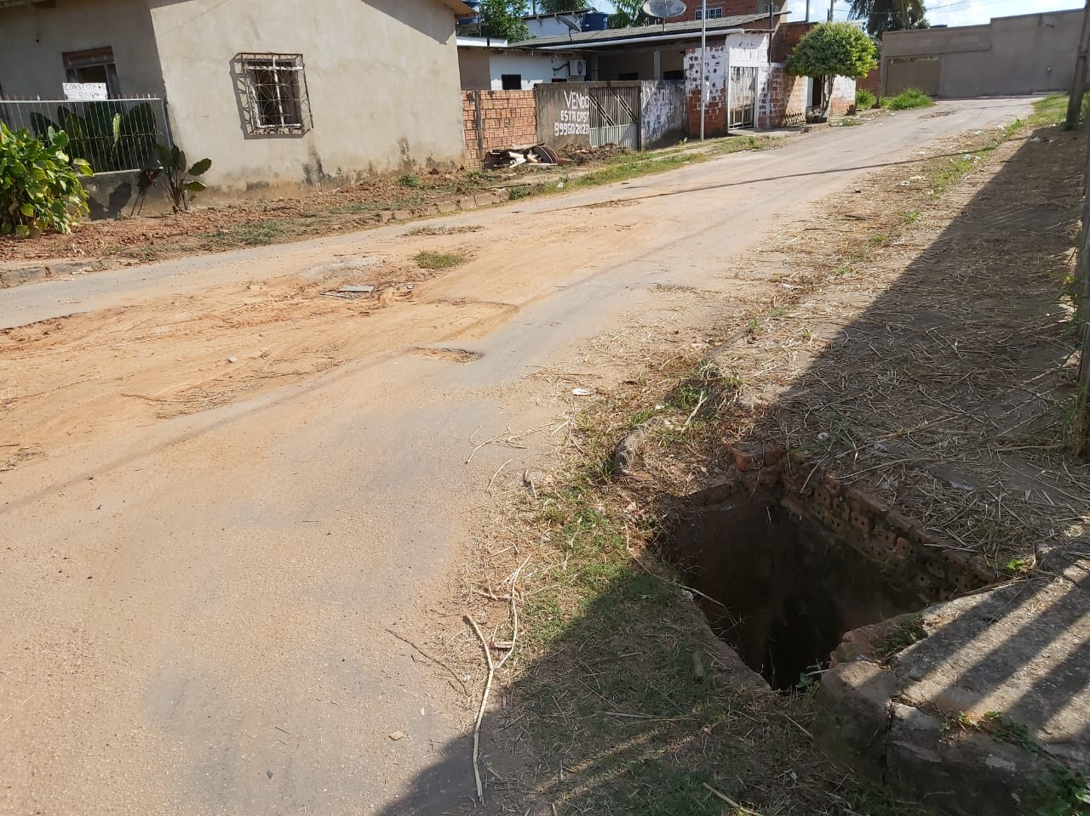
Figura 2 -
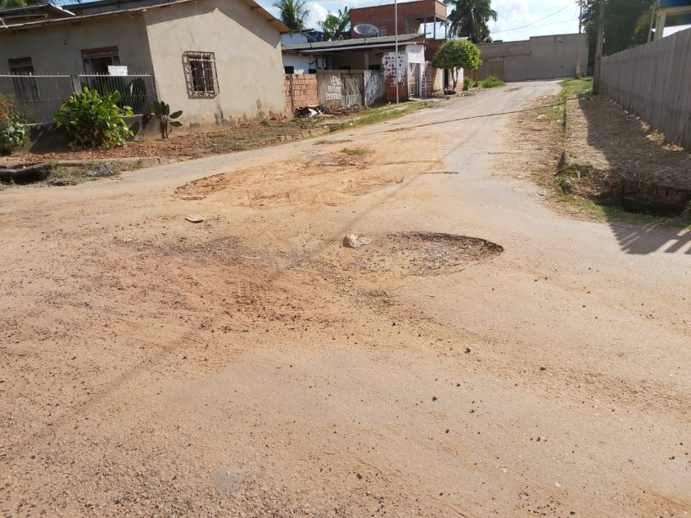

Figura 3 -
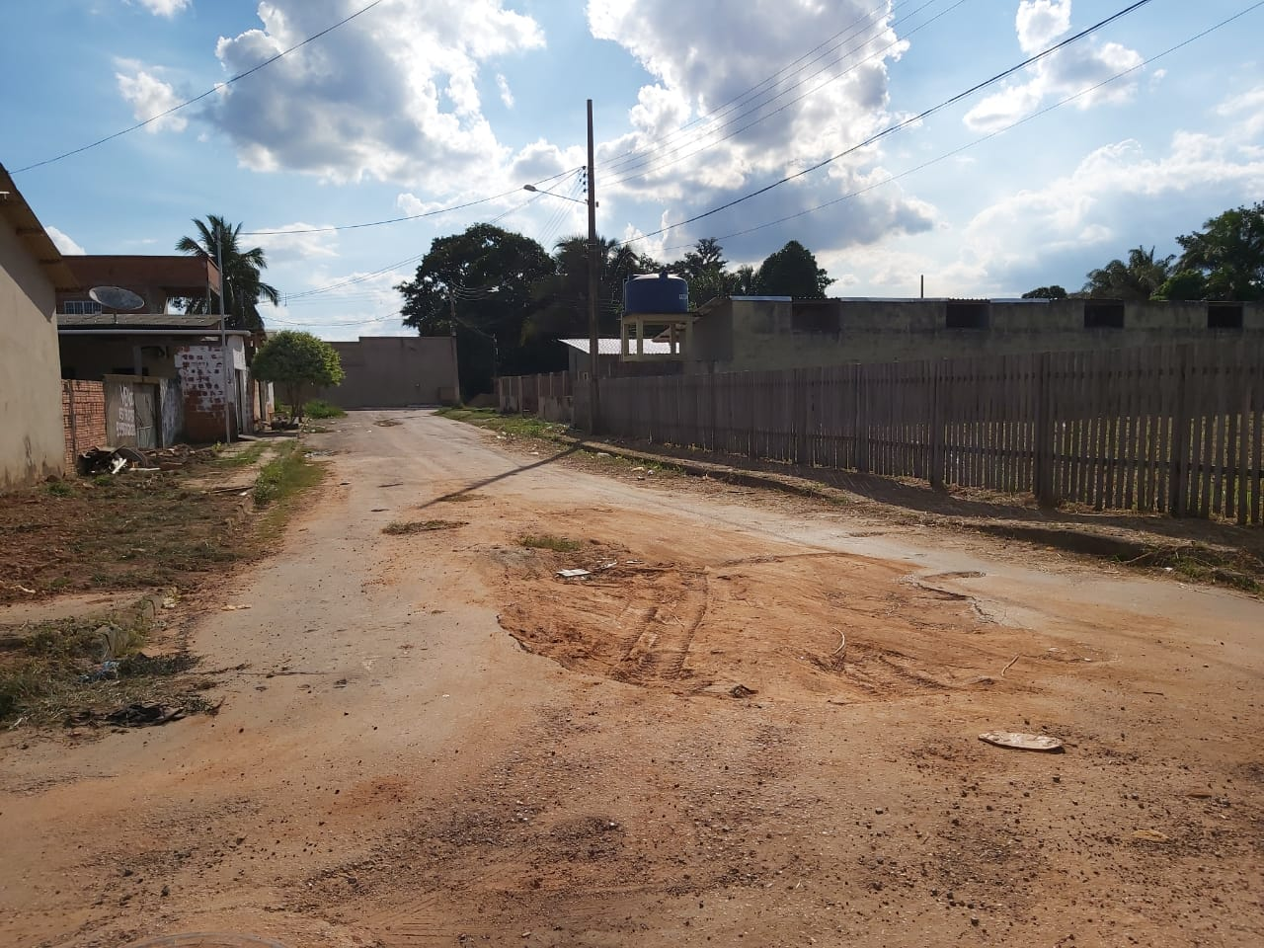

Rio Branco/AC, 06 de julho de 2020.

Atenciosamente,

ANDERSON SANDRO PESSOA E SILVA
Vereador

